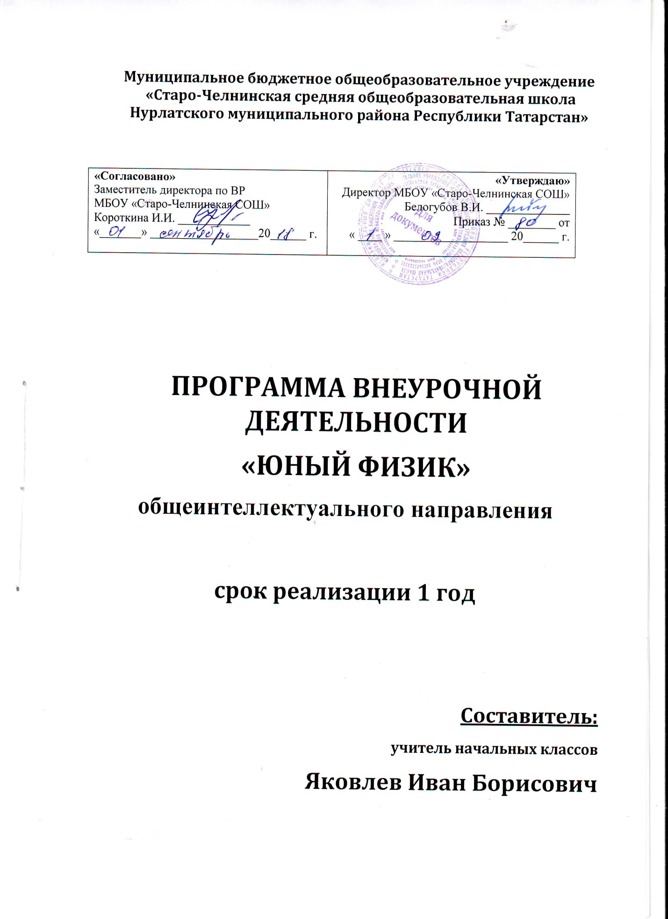
- Пояснительная записка
Курс « Юный физик » реализует общеинтеллектуальное направление во внеурочной деятельности в 3 классе. Содержание курса представляет большие возможности для организации разнообразной деятельности во внеурочное время. Внеурочная работа способствует улучшению учебной мотивации и развитию познавательных интересов учащихся. Соединение практической и интеллектуальной деятельности способствует умственному развитию учащихся, воспитывает культуру интеллектуального труда.
Актуальность. Процесс обучения и воспитания настолько сложен и многообразен, что учитель не может полноценно его осуществлять только на уроках. Чтобы всесторонне развить те умения и навыки, о которых говорилось выше, необходимо работать с учащимися и во внеурочное время.
Внеурочная деятельность ставит своей целью прежде всего развитие личности обучающихся и в соответствии с требованиями ФГОС. Курс внеурочной деятельности « Юный физик » создает у детей представление о научной картине мира, формирует интерес к технике, развивает творческие способности, готовит к продолжению изучения физики. Являясь основой научно-технического прогресса, физика показывает гуманистическую сущность научных познаний, подчеркивает их нравственную ценность, формирует творческие способности учащихся, их мировоззрение, т.е. способствует воспитанию высоконравственной личности, что является основной целью обучения и может быть достигнуто только при условии, если в процессе обучения будет сформирован интерес к знаниям.
Цель программы: Развитие познавательного интереса обучающихся интеллектуальных способностей в процессе проведения физического эксперимента и самостоятельного приобретения знаний по физике в соответствии с возникающими жизненными потребностями.
Задачи курса:
​ • сформировать начальные навыки исследовательской деятельности;
​ • повысить интерес к школьным дисциплинам естественнонаучного цикла и самообразованию;
• совершенствовать умения и навыки обращения с физическими приборами и оборудованием;
• формировать умения организовывать свой труд, пользоваться дополнительной литературой;
• развивать нравственные качества личности – настойчивость в достижении цели, ответственность, дисциплинированность, трудолюбие и коллективизм.

Планируемые результаты.

Личностные результаты
•сформированность познавательных интересов, интеллектуальных и творческих способностей учащихся;
•самостоятельность в приобретении новых знаний и практических умений;
•мотивация образовательной деятельности школьников на основе личностно ориентированного подхода;
Метапредметные результаты
Регулятивные УУД:
•самостоятельно формулировать тему и цели урока;
составлять план решения учебной проблемы совместно с учителем;
•работать по плану, сверяя свои действия с целью, корректировать свою деятельность;
•в диалоге с учителем вырабатывать критерии оценки и определять степень успешности своей работы и работы других в соответствии с этими критериями.
Познавательные УУД:
•перерабатывать и преобразовывать информацию из одной формы в другую (составлять план, таблицу, схему);
•пользоваться словарями, справочниками;
•осуществлять анализ и синтез;
•устанавливать причинно-следственные связи;
•строить рассуждения;
Коммуникативные УУД:
•высказывать и обосновывать свою точку зрения;
•слушать и слышать других, пытаться принимать иную точку зрения, быть готовым корректировать свою точку зрения;
• докладывать о результатах своего исследования, участвовать в дискуссии, кратко и точно отвечать на вопросы, использовать справочную литературу и другие источники информации;
•договариваться и приходить к общему решению в совместной деятельности;
задавать вопросы.

Раздел 2. Содержание курса внеурочной деятельности

Физические явления в природе. (2ч)
Физика как наука и ее значение. Природа живая и неживая. Понятие о явлениях природы. Человек – часть природы, зависит от нее, преобразует ее. Необходимость изучения природы. Многообразие явлений природы.
Понятие «температура». (7ч)
Приборы для измерения температуры тела, воды, воздуха. Закономерность изменения температуры в разные времена года. Агрегатные состояния воды. Круговорот воды в природе. Измерение температуры воздуха и воды с помощью термометра и цифровых технологий. Превращения воды. Круговорот воды в природе.
Звук. (6ч)
Звук как физическое явление. Распространение звука в различной среде. Эхо. Громкость звука. Скорость звука. Измерение громкости звука с помощью цифровых технологий. Звук как источник информации человека об окружающем мире. Источники звука. Колебания – необходимые условия возникновения звука. Скорость звука в различных средах. Явление отражения звука. Эхо. Использование явления отражения звука в технике. Голос и слух, гортань и ухо.
Влажность воздуха. (4ч)
Сухой и влажный климат на планете. Значение влажности воздуха для растений и человека. Растения и влажность воздуха. Измерение влажности воздуха с помощью цифровых технологий.
Давление воздуха. (3ч)
Приборы для измерения давления окружающей среды и у человека. Измерение давления с помощью цифровых технологий.
Свет ( 10ч)
как физическое явление. Значение света в природе и жизни человека. Солнце как источник света и тепла. Смена дня и ночи. Освещенность. Значение освещенности помещения для зрения человека. Измерение количества света и освещенности с помощью цифровых технологий.
Проект.(3ч)
Подбор информации для проекта. Оформление и презентация проекта.

Раздел 3. Тематическое планирование
№ п/п | Тема занятия | Кол-во  часов | Дата  по пл. | Дата по факт.
1 | Вводное занятие. | 1 | 3.09
2 | Физика в нашей жизни. | 1 | 10.09
3 | Температура. Приборы для измерения температуры | 1 | 17.09
4 | Измерение температуры воды. Лабораторная работа. | 1 | 24.09
5 | Изменение температуры воздуха в разные времена года. | 1 | 1.10
6 | Измерение температуры воздуха. Лабораторная работа | 1 | 8.10
7 | Превращения воды. | 1 | 15.10
8 | Круговорот воды в природе. | 1 | 22.10
9 | Измерение температуры воды со льдом. Лабораторная работа. | 1 | 29.10
10 | Звук. Распространение звука в среде. | 1 | 12.11
11 | Почему слышится эхо? | 1 | 19.11
12 | Измерение громкости звука. Лабораторная работа. | 1 | 26.11
13 | Зависимость громкости звука от расстояния. Лабораторная работа. | 1 | 3.12
14 | Скорость звука. | 1 | 10.12
15 | Как распространяется звук? Лабораторная работа. |  | 27.12
16 | Влажность воздуха. | 1 | 24.12
17 | Измерение относительной влажности. Лабораторная работа. | 1 | 14.01
18 | Растения и влажность воздуха. | 1 | 21.01
19 | Растения и влажность воздуха. Лабораторная работа. | 1 | 28.01
20 | Давление. Приборы для измерения давления. | 1 | 4.02
21 | Измерение атмосферного давления. | 1 | 11.02
22 | Измерение атмосферного давления. Лабораторная работа. | 1 | 18.02
23 | Свет и его значение в природе. | 1 | 25.02
24 | Свет как физическое явление. | 1 | 4.03
25 | Почему радуга разноцветная? |  | 11.03
26 | Измерение уровня освещенности. Лабораторная работа. | 1 | 18.03
27 | Измерение освещенности класса. Лабораторная работа. | 1 | 1.04
28 | Солнце как источник света и тепла. | 1 | 8.04
29 | Распределение света по поверхности Земли. | 1 | 15.04
30 | Солнце и Земля. Смена дня и ночи. | 1 | 22.04
31 | Сколько света каждая планета получает от солнца? Лабораторная работа. | 1 | 29.04
32 | Солнечный свет и одежда. Лабораторная работа. | 1 | 6.05
33 | Проект «Физика вокруг нас» | 1 | 13.05
34-  35 | Презентация проектов.  Подведение итогов за год. | 1  1 | 20.05  27.05

Список литературы.
- Физика в занимательных опытах и моделях. Дженис Ванклив М.: АСТ: Астрель; Владимир: 2010.
- Занимательные опыты Свет и звук. Майкл Ди Специо. М.: АСТ: Астрель, 2008г.
- Простые опыты. Забавная физика для детей. Ф.В.Рабиза. «Детская литература » Москва 2002г.
- Приёмы и формы в учебной деятельности . Лизинский В.М. М.: Центр «Педагогический поиск»2002г
Интернет ресурсы.
- Физика для самых маленьких WWW mani-mani-net.com.
- Физика для малышей и их родителей. WWW solnet.ee/school/04html.
- Физика для самых маленьких WWW yoube.com

